Kirkon ulkomaanapu - Eappi
SISÄLLÖNSYÖTTÖOHJEISTUS

VERSION HISTORY

VERSION | DATE | EDITOR(S) | COMMENTS
0.1 | 6.2.2014 | Mirva Savolainen | Ensimmäinen versio

Table of Contents
1 Yleistä 4
1.1 Yleistä WordPress-julkaisujärjestelmästä 4
1.2 Sivustolle kirjautuminen 5
1.3 Ohjausnäkymä 5
1.4 Perusnäkymä 5
1.5 Sivuston personoiminen 6
2 Sivuston päivittäminen 9
3 Yleisiä tekstinsyöttöön liittyviä ohjeita 10
3.1 Tekstin lisääminen sivustolle 10
3.2 Tekstin muotoileminen tekstilaatikossa 10
3.3 Tekstilinkin lisääminen 11
3.3.1 Linkin muoto 11
3.3.2 Kuvan ja PDF:n lisääminen tekstin sekaan 11
3.3.3 Youtube-videon upottaminen 12
4 Käyttäjät 12
4.1 Käyttäjien lisääminen 13
4.2 Käyttäjien hallinta 15
4.2.1 Käyttäjäroolit 16
5 Hakukoneoptimointi sivuilla, artikkeleissa ja kuvissa 17
6 Sivuston osiot 18
6.1 Artikkelit eli blogipostaukset ja videopostaukset (posts) 18
6.1.1 Artikkeleiden muokkaaminen ja suodattaminen 19
6.2 Media 19
6.2.1 Uuden kuvan lisääminen 20
6.3 Sivut 22
6.3.1 Sivun muokkaaminen 22
6.3.2 Maan lisääminen Täällä Eappi toimii -sivulle 24
6.4 Ulkoasu 24
6.4.1 Menun eli navigaation muokkaaminen 24
7 Options – yleisten tekstien muokkaaminen 26

Yleistä
Tämä on Kirkon ulkomaanavun Eappi -nettisivustolle tehty sisällönsyöttöohjeistus. Dokumentin tarkoituksena on selventää sivuston rakennetta sekä antaa ohjeet sisällön sivustolle lisäämiseen.

Yleistä WordPress-julkaisujärjestelmästä
WordPress on moderni julkaisujärjestelmä, jonka päälle Eappi.fi-sivusto on rakennettu. Se on maailman käytetyin julkaisujärjestelmä, jonka käyttöön löytyy myös apua internetistä.
WordPress on vapaaehtoisuuteen perustuva avoin kehitysympäristö. Tästä johtuen palvelua kehitetään ympäri maailmaa jatkuvasti ja siihen julkaistaan erilaisia lisäosia ja laajennuksia usein. Lisäosia on myös hyödynnetty myös tällä sivustolla.
Lisätietoa WordPressistä järjestelmänä löytyy tarkemmin esimerkiksi seuraavilta sivuilta:
http://fi.wordpress.org
http://fi.forums.wordpress.org
http://fi.wordpress.org/toiminta/
Huomioithan, että WordPressin virallinen kieli on englanti. Kaikkia ohjeita, viestintää ja infoa ei löydy vielä suomeksi. Sisältöjä käännetään kuitenkin nopealla tahdilla. Tämä dokumentti on laadittu suomeksi ja se sisältää sivun päivittämisen kannalta olennaiset toiminnot.

Sivustolle kirjautuminen
Eapin kehityssivustolle kirjaudutaan osoitteessa: http://www.eappi.fi.dev.frantic.com/admin/

Sivusto kysyy sivulle siirryttäessä tunnuksia, jotka ovat seuraavat:
Käyttäjätunnus: frantic
Salasana: GFHoJAjj9HBwBA

Kyseiset tunnukset tarvitaan, jottei sivu näy julkisena internetissä.

Kun ensimmäinen kirjautuminen on suoritettu, voidaan kirjautua itse sisällönhallintajärjestelmään. Jokaiselle käyttäjälle tehdään omat tunnukset, jotka lähetetään sähköpostitse. Jokainen käyttäjä voi itse lisätä muita käyttäjiä sisällönhallintajärjestelmään.

HUOM! Ylläoleva sivuston kirjautumisosoite muuttuu julkaisun yhteydessä. Julkaisun jälkeen sivun ylläpito löytyy osoitteesta www.eappi.fi/wp-admin

Ohjausnäkymä
Ohjausnäkymä on ensimmäinen näkymä jonka näet sisään kirjautumisesi jälkeen. Jos kirjaudut sisään ensimmäistä kertaa, voit muokata näyttöasetuksista (ylhäällä oikealla), mitä haluat etusivulla näkyvän sekä piilottaa itseltäsi sellaiset kohdat, mitä et tarvitse. Halutessasi saat kuitenkin osiot koska vaan takaisin näkyviin. Huomioithan, että näyttöasetukset ovat käyttäjäkohtaiset. Näyttöasetusten muuttaminen muuttaa siis vain omaa näkymääsi.
Kun tulet sivuille uudestaan tai sivumuokkauksen jälkeen haluat palata Ohjausnäkymään, pääset hieman erilaisen näköiselle sivulle eli perusnäkymään.

Perusnäkymä
WordPressin perusnäkymä muodostuu ”sivupalkista” sekä ”työpöydästä”. Sivupalkissa nähtävillä ovat sisällön päivittämisen kannalta olennaiset sisällönluonti -osiot, kuten artikkelit,media ja sivut. Kun joku tietty osio on valittu, näkyvät kaikki kyseiseen osioon liittyvät toiminnot WordPressin ”työpöydällä” (ks. Kuva 1).
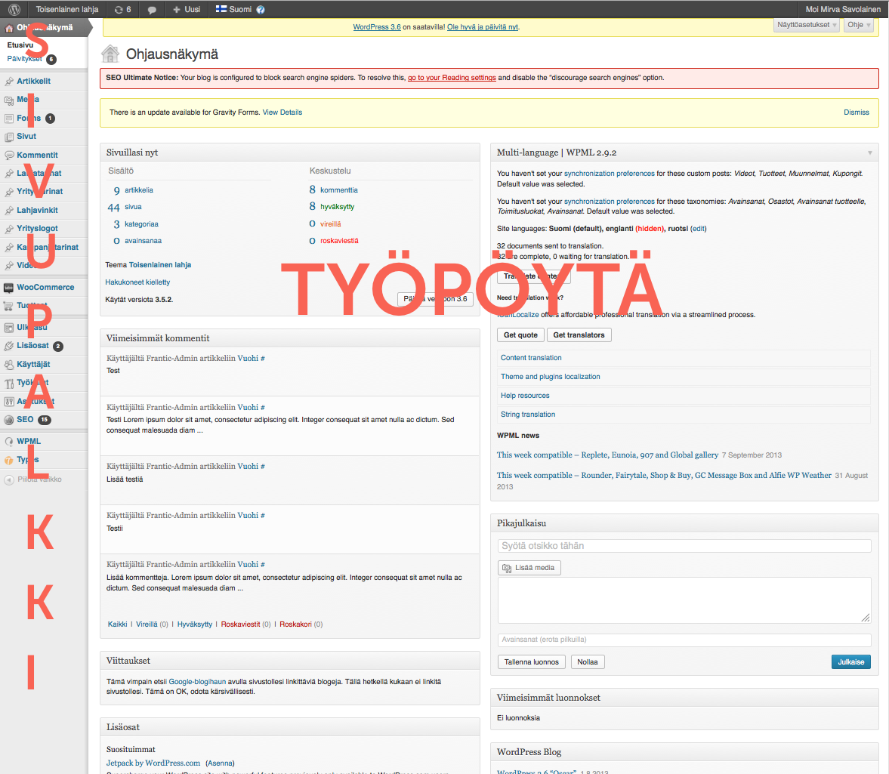
Kuva 1 WordPressin sivupalkki ja aktiivisena olevan Ohjausnäkymä-osion työpöytä

Sivuston personoiminen
Jokaisella käyttäjällä on mahdollisuus personoida käyttämiänsä näkymiä. WordPressin näkymät (esim. Artikkelin luominen, Sivun päivittäminen jne.) rakennetaan erilaisista rakennuspaloista, joita voi halutessaan liikutella itselleen sopiviin paikkoihin (ks. Kuva 2). Kun rakennuspala on kerran siirretty uudelle paikalle, se on uudella paikallaan myös seuraavan kerran kirjauduttaessa. Rakennuspaloja liikutellaan “drag and drop” -periaatteella ja niiden liikuttaminen vaikuttaa vain kyseisen käyttäjän näkymään.
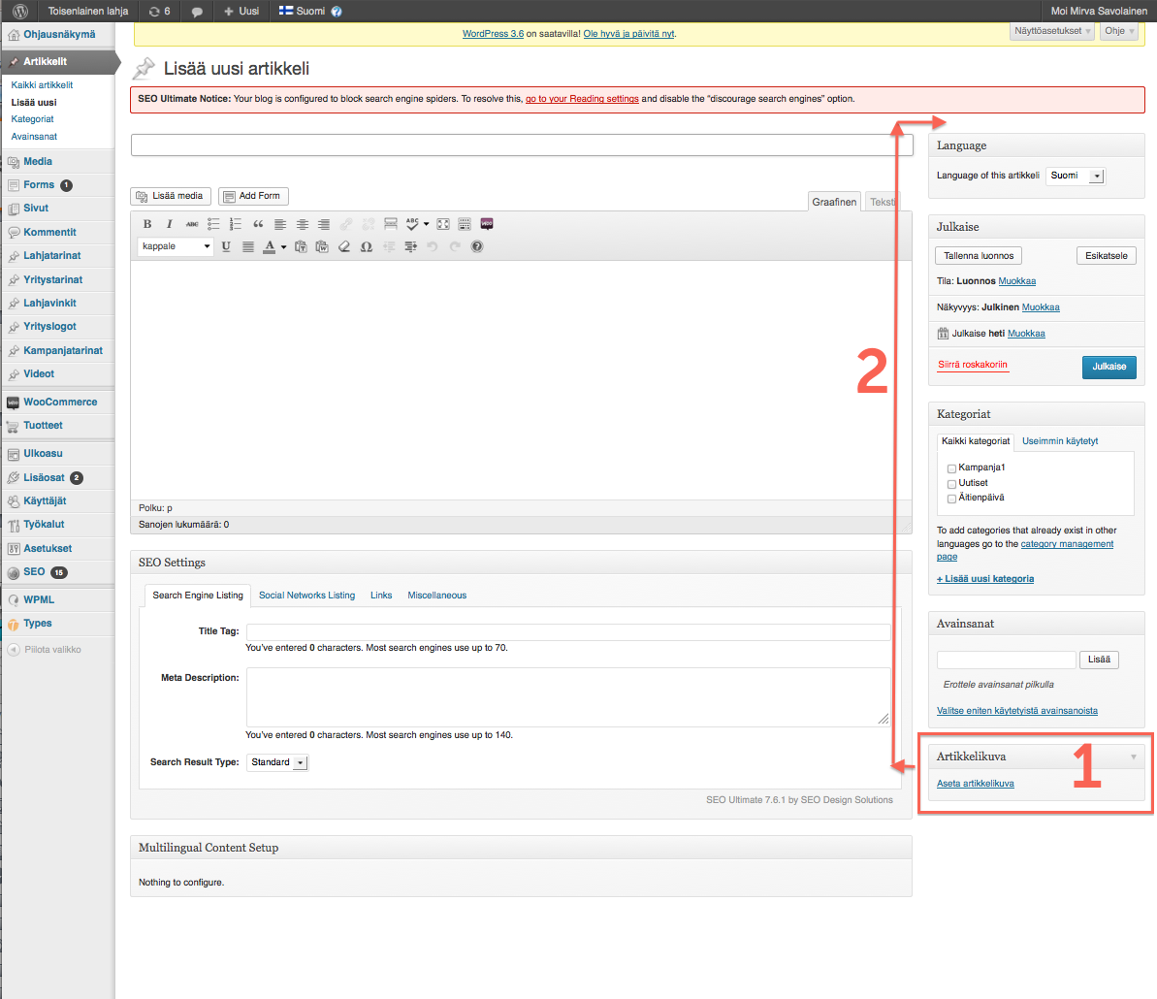
Kuva 2 Artikkelikuva-rakennuspalikan siirtäminen sivun alaosasta sivun yläosaan
- Ota kiinni halutun rakennuspalan harmaasta yläpalkista (ks. Kuva 2, kohta 1), jolloin hiiren kursori näyttää tältä:

- Siirrä rakennuspala haluamaasi paikkaan pitämällä hiiren vasenta näppäintä pohjassa (ks. Kuva 2, kohta 2).
- Kun rakennuspala on oikeassa paikassa. Vapauta hiiren näppäin (ks. Kuva 3).

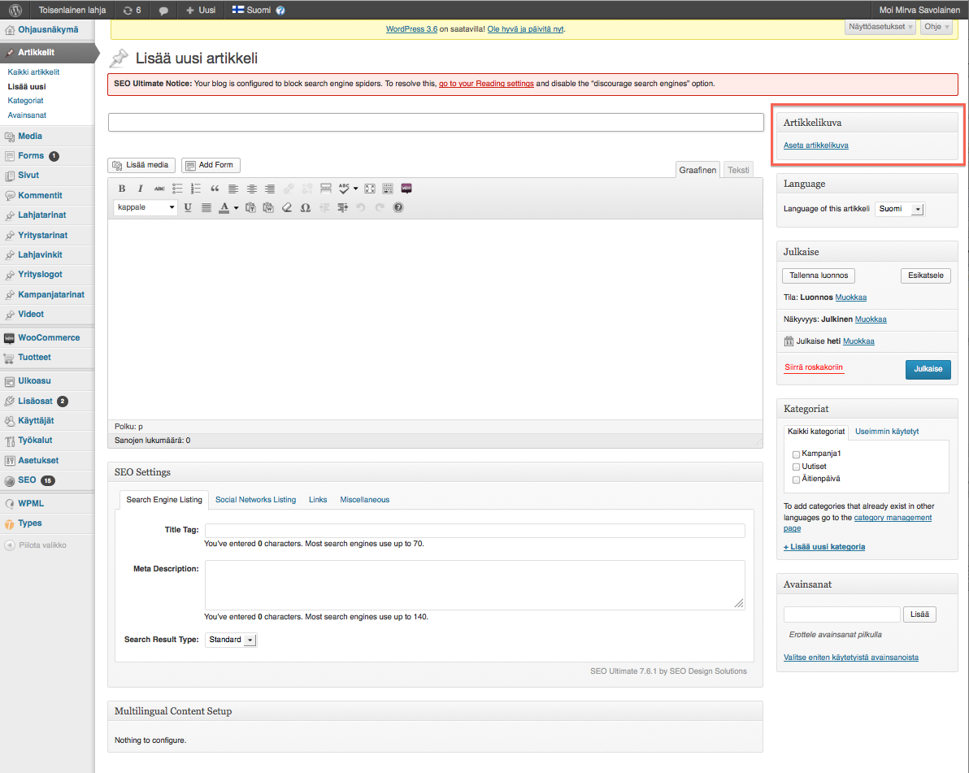Kuva 3 Artikkelikuva-rakennuspalikka uudessa paikassaan

Jos rakennuspalikassa ei näy mitään muuta kuin harmaa yläpalkki, vie hiiren kursori harmaan yläpalkin päälle ja klikkaa ilmestyvää kolmiota (ks. Kuva 4) Voit myös sulkea avoinna olevan rakennuspalan samalla tavalla klikkaamalla rakennuspalan yläkulmaan tulevaa nuolta.
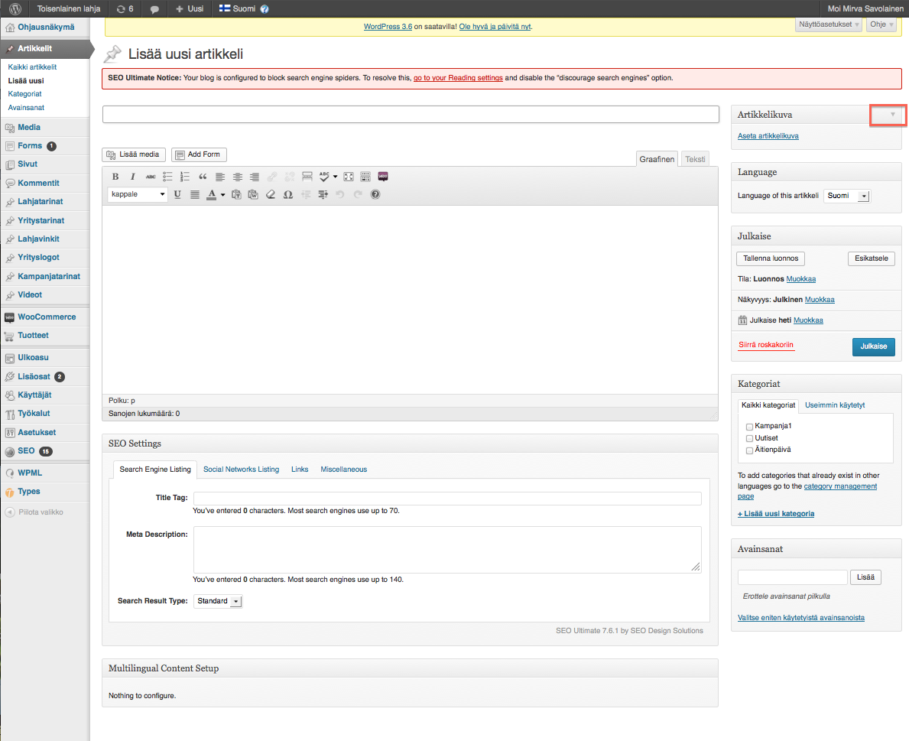Kuva 4 Rakennuspalikan sulkeminen ja aukaiseminen

Sivuston päivittäminen
Frantic vastaa WordPressin päivittämisestä, ja se kuuluu Franticin ylläpidon piiriin. Silloin tällöin sivuston vasempaan sivupalkkiin tulee näkyville mustia ympyröitä, joiden sisällä on valkoinen numero. Kyseiset numerot ilmoittavat, kuinka monta uutta päivitystä sivuille on mahdollista tehdä. Näitä päivityksiä ei tule ajaa itse, vaan ne ajetaan säännöllisesti Franticin toimesta testausprosessien jälkeen.

Yleisiä tekstinsyöttöön liittyviä ohjeita

Tekstin lisääminen sivustolle
Teksti tulee lisätä sivustolle (artikkelit, sivut, tarinat jne.) aina “Plain tekstinä” esim. Notepadin tai TextEditin kautta. Tekstiä ei siis tule lisätä missään tapauksessa suoraan Word-ohjelmasta, jolloin tekstin tyylittely siirtyy myös sivustolle. Kaikki tekstiä koskevat muokkaukset tulee tehdä suoraan sivuston ylläpitoon (esim. lihavointi, kursiivi jne.). Huomioithan, että rivinvaihto tehdään Shift+Enter-yhdistelmällä. Jos haluat lisätä kappalevälin, tulee rivivaihdon sijaan käyttää kappalevaihtoa (Enter).

Tekstin muotoileminen tekstilaatikossa
Tekstiä muokataan sivustolla tekstilaatikoissa.
Kuva 6 Tekstilaatikon yläpalkki
Tekstiä voi muokata tekstilaatikon yläreunassa olevilla toiminnallisuuksilla. Toiminnallisuuksista löytyvät seuraavat käsittelymahdollisuudet: lihavointi, kursivointi yliviivaus, listaus, numeroitu listaus, sitaatti, tekstin keskitys vasemmalle, keskelle tai oikealle, linkin lisääminen ja linkin poisto, otteen erotus tekstistä, kieliopin tarkistuksen kielen vaihtaminen, vaihto koko näytön tilaan sekä lisäominaisuuksien näyttö/piilottaminen. Lisäominaisuuksista (viimeinen kuvake) löytyvät seuraavat toiminnot (ks. Kuva 7):
Kuva 7 Tekstilaatikon lisäominaisuuspalkki: muotoilu, alleviivaus, molempien reunojen tasaus, tekstin väri, sisällön muotoilematon liittäminen, sisällön liittäminen Wordista (muotoilut kopioituvat, Frantic kuitenkaan suosittele tätä vaihtoehtoa), muotoilujen poistaminen, erikoismerkin lisääminen, sisentäminen ja sen poistaminen, kumoaminen ja sen poistaminen sekä ohje.

Tekstin muoto-osiossa tulee käyttää seuraavia muotoja:
Heading 2 Väliotsikko
Heading 3 Väliotsikon alaotsikko
Älä käytä Heading 1 -otsikkoa, sillä se on sivujen pääotsikoiden tyyli.

Tekstilinkin lisääminen
Voit myös halutessasi lisätä tekstilinkkejä tekstin sekaan tai loppuun. Linkki lisätään klikkaamalla hiirellä tekstilaatikon linkin luonti -toiminnallisuutta (ketju). Kun klikkaat ketjua, aukeaa sivun päälle “insert/edit link”-osio, jossa voit määritellä linkkisi osoitteen (ks. Tarkempi osoitteen muoto kohdasta 3.3.1 Linkin muoto), nimen sekä haluatko avata linkin selaimessa uuteen ikkunaan. Yleisenä sääntönä on, että jos linkki aukeaa samaan ikkunaan, sivun, jolle linkitetään tulee olla sivuston sisällä eikä sen ulkopuolella. Jos haluat poistaa linkin, maalaa se ja klikkaa ketju-kuvakkeen vieressä olevaa katkennutta ketju -kuvaketta.

Linkin muoto
Osiin sivuston päivityskentistä vaaditaan linkki. Lisäksi linkkejä voi käyttää sivuston teksteissä. Jokaisen linkin tulee olla täydellinen, jotta se toimii. Linkki tulee laittaa sille tarkoitettuun kenttään seuraavassa muodossa (ulkoinen linkki):
http://www.google.fi/
Sisäisen linkkiosoitteen tulee puolestaan olla ilman http://www.eappi.fi.dev.frantic.com -alkua eli esim. /ajankohtaista/ jos kyseessä on Ajankohtaista-niminen sivu.

Kuvan ja PDF:n lisääminen tekstin sekaan
Kuva lisätään tekstin sekaan tekstipalkin yllä olevasta ”Add media”/”Lisää media”-osiosta. Lisää kuva valitsemalla haluamasi kuva Mediakirjastosta (Media library). Voit halutessasi käyttää apuna hakutoimintoa. Kun olet valinnut kuvan, kuvan lisätiedot ilmestyvät sivun oikeaan osaan. Jos et vielä ole lisännyt kuvalle otsikkoa, kuvatekstiä, vaihtoehtoista kuvatekstiä ja kuvausta, voit lisätä tai muokata niitä tässä kohtaa. Lisäksi voit valita alla olevista alasvetovalikoista, minne kohtaan haluat kuvan keskittää (Alignment/Asettelu). Vaihtoehtoina ovat Ei mitään, oikealle, keskelle tai vasemmalle. Lisäksi voit valita myös linkin kohteen eli jos haluat, että kuvaa klikkaamalla käyttäjä näkee sen kuvan omalla sivulla (Media File) tai haluat esimerkiksi linkittää kuvasta jollekin sivulle, voit määritellä linkin valitsemalla ”muu URL”/”Custom URL”. Älä koskaan käytä ”Attachment page”/”Liitteen url” -vaihtoehtoa. Kyseinen sivu näyttää myös kuvan oman WordPressin muotoileman nimen. Suositeltavaa on, että kuvasta ei yleensä linkattaisi mihinkään. Tällöin on suotavaa käyttää kohtaa ”none”/”ei mitään”.
Attachment display”/ ”Liitteen esitystapa”-osion viimeisestä kohdasta voit vielä määrittää liitteen koon. WordPress leikkaa jokaisesta kuvasta kolme eri kokoa, joista voit valita sinulle mieluisimman. Kun olet tehnyt muutokset, lisää kuva sivulle sinisestä painikkeesta sivun oikeasta reunasta.
Muut tiedostot, kun PDF:ät lisätään tekstikenttiin samantyylisesti. Näissä linkiksi kannattaa määrittää tiedosto itse.

Youtube-videon upottaminen
Wordpress tekee automaattisesti upotuksen, jos kappaleessa on ainoastaan Youtube-videon osoite. Automaatiupotus ei tosin toimi ihan sataprosenttisella varmuudella, joten voi käyttää myös seuraavaa:
[embed]http://www.youtube.com/watch?v=dQw4w9WgXcQ[/embed]
HUOM! Sivustolle on mahdollista lisätä vain YouTube-videoita.

Käyttäjät
Sivustolla on erilaisia käyttäjäryhmiä, joista pääkäyttäjällä (Administrator) on oikeudet päivittää sivuja sekä lisätä uusia käyttäjiä. Lähtökohtaisesti kaikki käyttäjät ovat pääkäyttäjiä.

Käyttäjien lisääminen
Lisää uusi käyttäjä Käyttäjät-osiosta (Users) (ks. Kuva 8). Uuden käyttäjän voi lisätä vain käyttäjä, joka kuuluu Pääkäyttäjä-ryhmään (Administrator).
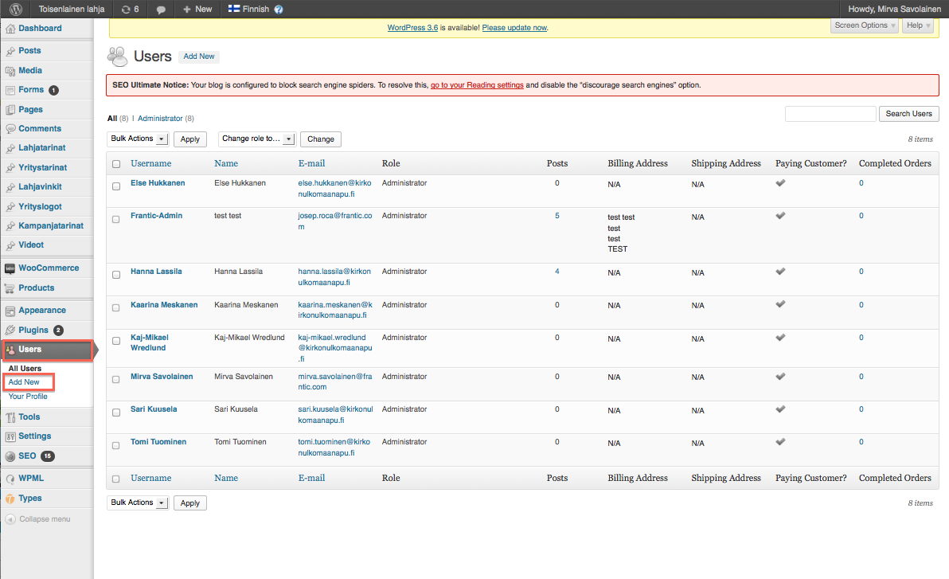
Kuva 7 Uuden käyttäjän lisääminen

- Vie kursori Käyttäjät-osion kohdalle ja valitse aukeavasta valikosta ”Lisää uusi” (ks. Kuva 7)
- Lisää uudelle käyttäjälle tarvittavat tiedot: käyttäjänimi, etunimi, sukunimi, salasana, salasana uudelleen (ks. Kuva 8)
- Valitse ”Lähetä tämä salasana uudelle käyttäjälle sähköpostilla”, jotta käyttäjätiedot menevät uudelle käyttäjälle automaattisesti (ks. Kuva 8)
- Valitse vielä käyttäjän rooli: Päätoimittaja. Varmista uuden käyttäjän lisääminen klikkaamalla vielä viimeiseksi “Lisää uusi käyttäjä” (Add new user) -painiketta sivun lopussa (ks. Kuva 8).

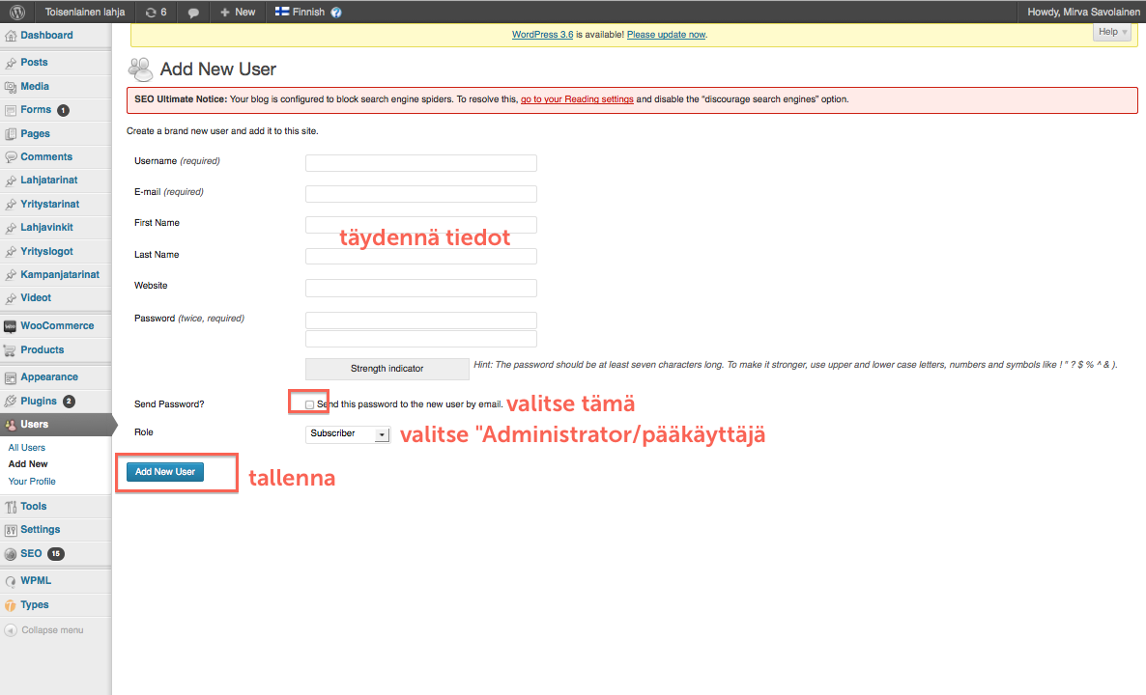
Kuva 8 Uuden käyttäjän lisääminen

Kun käyttäjä on lisätty, käyttäjätunnukset lähetetään käyttäjälle sähköpostitse. Sähköpostissa on myös kirjautumisosoite. Viestissä ei kuitenkaan ole sivustolle saavuttaessa kirjattavia tunnuksia, joita käyttäjä tarvitsee päästäkseen sivustolle, kun se ei vielä ole julkaistu. Julkaisun jälkeen kyseisiä tunnuksia ei enää tarvitse lähettää käyttäjälle erikseen. Tunnukset ovat seuraavat:

Käyttäjätunnus: frantic
Salasana: GFHoJAjj9HBwBA

Käyttäjien hallinta
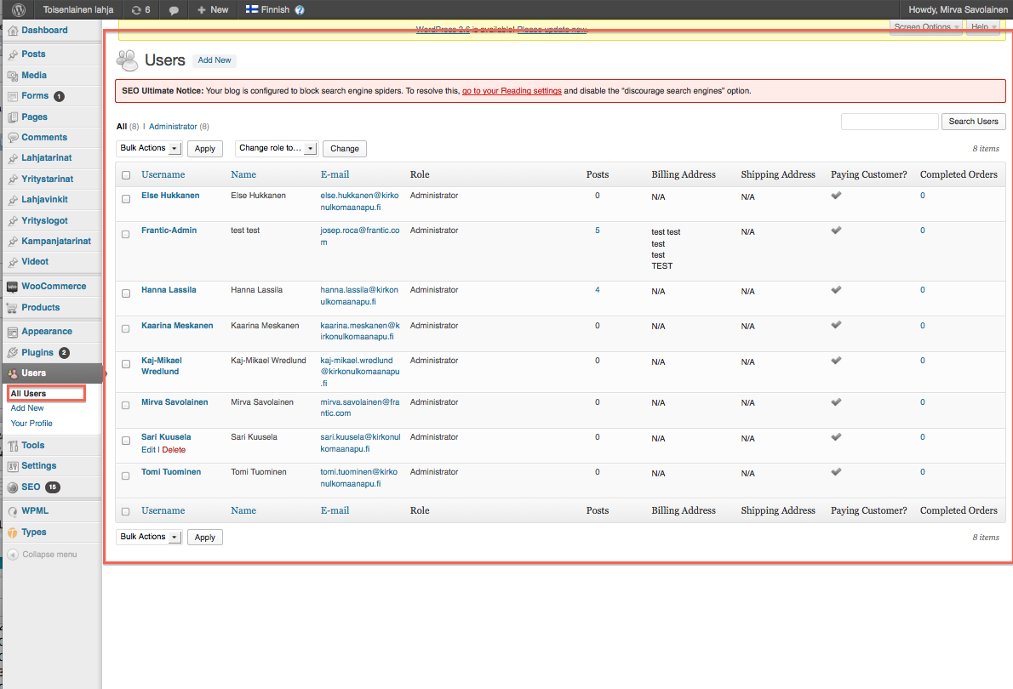
Kuva 9 Käyttäjien hallinta

Kaikki käyttäjät näkyvät kerralla valitsemalla Käyttäjät-osiosta ”Kaikki käyttäjät” (ks. Kuva 9). Näkymä näyttää jokaisesta käyttäjästä nimen, sähköpostiosoitteen, roolin sekä kirjoitettujen artikkeleiden/uutisten määrän.
Olemassa olevia käyttäjiä voi muokata viemällä kursorin kunkin käyttäjän kohdalle ja painamalla ”muokkaa” tai klikkaamalla haluttua nimeä.
Käyttäjä poistetaan valitsemalla ”Muokkaa”-linkin vierestä ”Poista”. Jos poistettava käyttäjä on luonut sivustolle jo sisältöä, tulee seuraavaksi valita, mitä jo luoduille artikkeleille tehdään. Poistetaanko kaikki artikkelit vai siirretäänkö ne toiselle käyttäjälle.
HUOM! Käyttäjä ei voi poistaa itseään.

Käyttäjäroolit
Jokaisella käyttäjällä on rooli, joka määrittää tämän oikeudet sivustolla. Alla on lista roolivaihtoehdoista laajimmasta suppeimpaan.

Pääkäyttäjä (Administrator) – kaikki työkalut ja asetukset käytössä
Päätoimittaja (Editor) – oikeus julkaista ja muokata kaikkia artikkeleita ja sivuja sekä sivuston muita yleisiä ja tarpeellisia osioita
Kirjoittaja (Author) – oikeus julkaista ja muokata omia artikkeleita ja sivuja
Avustaja (Contributor) – oikeus kirjoittaa ja muokata omia artikkeleita ja sivuja, mutta ei julkaista niitä
Tilaaja (Subscriber) – oikeus muokata vain omaa profiilia

Hakukoneoptimointi sivuilla, artikkeleissa ja kuvissa
Sivustolla on käytössä SEO-työkalu, jolla voidaan määritellä optimoida sivuston hakukonenäkyvyyttä. Löydät WordPress SEO by Yost -rakennuspalikan jokaiselta tekemältäsi sivulta ja blogipostauksista/artikkeleista. Lisäksi SEO-tiedot löytyvät myös Media-osiosta. Näet Google haussa näkyvän sivua koskevan information kohdassa “Snippet Preview”. Halutessasi voit muokata sivun/artikkelin/blogipostauksen/kuvan otsikkoa kohdasta “SEO title” ja metakuvausta kohdassa “Meta-kuvaus”. Rakennuspalikan “Edistyneet” -välilehdeltä voit muokata sivun löydettävyyttä: “Meta robots index” -osiosta voit määrittää näkyykö sivu Googlen hauissa ja “Meta Robots Follow” -osiosta käykö hakukone läpi sivuston linkit. Halutessasi voit myös muokata sivun/artikkelin/blogipostauksen/kuvan sosiaalisen median hakukonetietoja välilehdestä “Social media”. Jos haluat, että sivua jaettaessa Facebookin tai Google +:n jakoteksti on eri kuin “Yleiset”-välilehdelle kirjoittamasi “Meta-teksti”, voit määritellä uuden tekstin kohdissa “Facebook selostus ja Google + Selostus”. Jakokuvan voit lisätä kohtaan “Facebook image”. Jos sivustolla on valmiiksi kuvia, Facebook valitsee niistä ensimmäisen kuvan.
Yllämainitsemattomiin osioihin ei ole tarvetta tehdä muutoksia.

Sivuston osiot
WordPress-julkaisujärjestelmän vasen sivupalkki (navigaatio) muodostuu eri osioista, joista tarpeellisia tällä sivustolla ovat Sivut, Artikkelit (blogi), Media, Ulkoasu ja Options.

Artikkelit eli blogipostaukset ja videopostaukset (posts)
Artikkelit -osiota käytetään sivustolla uutisten, tapahtumien, blogipostauksien ja videoiden hallintaan. Voit lisätä uuden postauksen kohdasta ”Lisää uusi”. Lisää uudelle uutiselle:
Otsikko
ingressi
Kirjoittaja (Etunimi Sukunimi)
Kuva (kuvakoko 56 x 56 px)
Vaihtoehtoinen otsikko (jos haluat korvata sivun nimen)
Teksti
SEO-asetukset (SEO by Yoast)
Kuva (kuvakoko, leveys 800 px). Lisätään kohdasta Featured image (Artikkelikuva)

Halutessasi voit lisätä kuvia artikkelin leipätekstin sekaan. Lisää uusi kuva artikkelin tekstikentän (Leipäteksti) kohdasta ”Lisää media” (Add media). Jotta voit lisätä kuvan, sinun tulee olla ensin lisännyt se Media-osioon (ks. Kohta 5.2.1 Uuden kuvan lisääminen). On myös suositeltavaa, että lisäät artikkeliin pääkuvan rakennuspalikan ”Artikkelikuva” -kohdasta (Feature image) ”Aseta artikkelikuva”. Lisätietoja kuvan lisäämisestä saat tämän dokumentin kohdasta 5.2.1 Uuden kuvan lisääminen.
Julkaise artikkeli sivun oikean reunan sinisestä nappulasta ”Julkaise” (Publish-rakennuspalikka).

Huom! Jos olet personoinut sivuja (ks. Kohta 1.5 Sivuston personoiminen), artikkeleiden rakennuspalikat saattavat olla sivuilla eri paikoissa kuin esimerkkikuvissa.

Jos haluat lisätä videon tekstikenttään, voit tehdä sen seuraavalla upotuskoodilla, jossa [embed]-osioiden välissä oleva url on YouTubesta otettu videon oma url.
[embed]http://www.youtube.com/watch?v=dQw4w9WgXcQ[/embed]
Kyseisessä koodissa YouTube-sivun url on [embed] -koodien sisällä.

Artikkeleiden muokkaaminen ja suodattaminen
Artikkeleita pystyy muokkaamaan Käyttäjien tavoin (ks. Kohta 4 Käyttäjät) viemällä kursorin Artikkelit-osioon ja valitsemalla “Kaikki artikkelit”. Suodattamiseen kannattaa käyttää artikkeleiden “Näytä kaikki artikkelit”-sivun yläosan alasvetovalikoita. Artikkeleita pääsee muuttamaan ja poistamaan samalla tavalla kuin “Kaikki käyttäjät” -sivulla käyttäjiä (ks. Kohta 4.2 Käyttäjien hallinta). Jos valittu artikkeli halutaan poistaa, kursori tulee viedä sen luo ja valita “vie roskakoriin”. Tällöin valittu artikkeli siirtyy suoraan roskakoriin. Artikkeli ei kuitenkaan vielä poistu ylläpidosta, vaan se tulee erikseen poistaa vielä roskakorista. Roskakoria ei kuitenkaan tarvitse tyhjentää jatkuvasti. Korissa olevat sivut eivät ole julkisia.
Artikkeleiden muokkaus onnistuu samassa näkymässä valitsemalla artikkelin kohdalta “muokkaa” tai klikkaamalla artikkelin nimeä, jolloin päätyy samantien artikkelin omalle sivulle. Kun muutokset on tehty, tulee aina muistaa painaa oikeasta sivupalkista sinistä “Päivitä” (update)-nappulaa.

Media
Media-osiossa (ks. Kuva 10) on näkyvillä kaikki nettisivustoille syötetyt kuvat. Käytännössä kaikki nettisivujen kuvat kulkevat Media-osion kautta. Osioon tulee lisätä kuvia vain Media-osiosta. Kuvat tulee aina nimetä hyvin, jotta ne löytyvät vielä myöhemminkin, kun Mediapankki on täynnä kuvia. Kuvien nimeäminen parantaa myös hakukonenäkyvyyttä. Kuvien löytämistä helpottaa Media-osiossa oleva sisäinen haku.

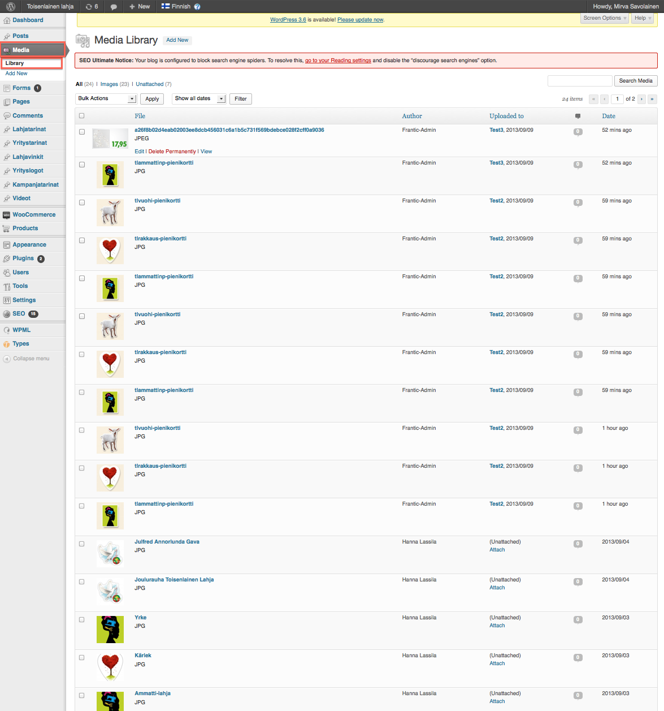Kuva 10 Media-osio

Uuden kuvan lisääminen
Lisää uusi kuva Mediapankkiin Media-osiosta kohdasta “Lisää uusi”.
Voit nyt pudottaa tiedostosi sille varattujen raamien sisään tai valita tiedoston tietokoneeltasi. Kerralla on myös mahdollista tallentaa monta tiedostoa.
Kun kuva/kuvat on/ovat latautuneet Valitse kuvien kohdalta “Muokkaa”(edit) (ks. Kuva 11).
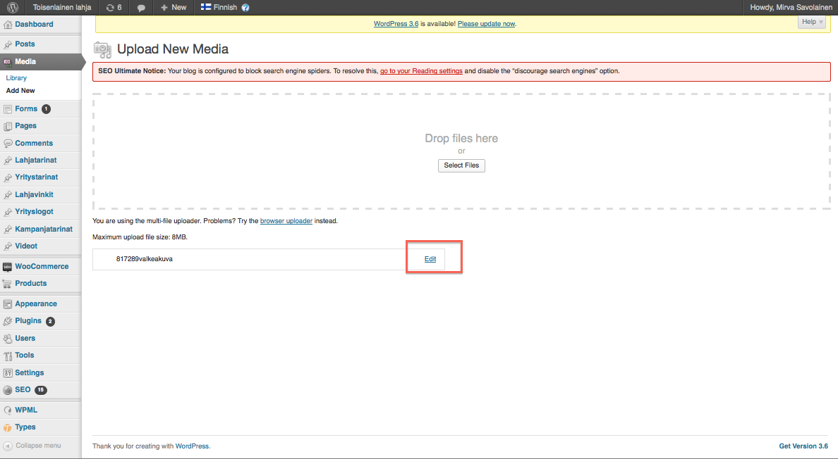
Kuva 11 Kuvan lisääminen

Lisää kuvalle (ks. Kuva 12) otsikko, kuvateksti, vaihtoehtoinen kuvateksti (Alternative Text) sekä kuvaus (sama kuin kuvateksti). Jos sivuston käyttäjä on blokannut kuvat, hän näkee kuvan vaihtoehtoisen kuvatekstin kuvan paikalla. Täytä myös lopuksi vielä SEO by Yoast -osion hakukoneoptimointia koskevat osiot (ks. Tarkemmat tiedot kohdasta 5 Hakukoneoptimointi kuvissa, sivuilla ja artikkeleissa).
Nimeä kuva aina selkeästi, jotta se on helposti löydettävissä, kun sitä tarvitaan. Jos lisäät kerralla monta kuvaa, muista lisätä yllä olevat tiedot jokaiseen kuvaan. WordPressissä ei ainakaan vielä ole erikseen mahdollisuutta siirtää kuvia erilaisiin kansioihin.
HUOM! Hakukonenäkyvyyden ja esteettömyyden kannalta on tärkeää, että kuvatekstien ja kuvanimen lisäksi itse tiedoston nimi kertoo sen “sisällöstä”.
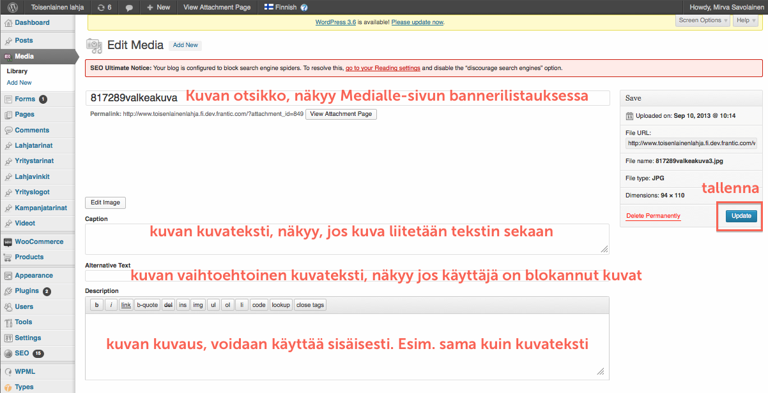
Kuva 12 Kuvatietojen lisääminen Media-osiossa

Sivut
Tästä osiosta saat tietoa kaikkien yksittäisten sivujen päivittämiseen erikoissivuja, uutisia, tapahtumia, videoita ja blogipostauksia lukuun ottamatta.

Sivun muokkaaminen
Sivuihin tehtävät muutokset tehdään WordPressissä “Sivut”-osiossa. Jotta voit alkaa muokkaamaan sivua, sinun tulee ensin valita, mitä sivua haluat muokata. Voit halutessasi myös siirtää tarpeettomat sivut roskakoriin (Roskakoriin; Trash) tai katsella sivua (Näytä; View). Sivustolla on käytössä neljä eri sivupohjaa: etusivu, kartta, Ei sivupalkkia ja Default template.

Etusivulle lisätään seuraavat asiat:
Otsikko
Teksti (Kuvan alle tuleva esittelyteksti)
Linkki (Kuvan alle tulevan esittelytekstin linkin valinta)
3 nostoa: (otsikko, ingress, kuva (kuvakoko, leveys 680 px), linkki. Ks. Tarkemmat linkin lisäämistä koskevat ohjeet kohdasta 3.3.1. Linkin muoto)
SEO-asetukset (SEO by Yoast)

Default template käyttävälle sivulle voidaan lisätä:
Otsikko
Ingressi
Vaihtoehtoinen otsikko
Teksti
Haluamasi nostot, rajoittamaton määrä (Otsikko, ingressi, kuva (kuvakoko, leveys 680 px), linkkiteksti ja linkki).
Kuva (kuvakoko, leveys 800 px)
SEO-asetukset (SEO by Yoast)

Karttasivulle voidaan lisätä:
Otsikko
Ingressi
Teksti
SEO-asetukset (SEO by Yoast)

Ei sivupalkkia -sivulle voidaan lisätä:
Otsikko
Ingressi
Vaihtoehtoinen otsikko
Teksti
Kuva (kuvakoko, leveys 800 px)

Maan lisääminen Täällä Eappi toimii -sivulle
Lisää maa Täällä Eappi toimii -sivulle lisäämällä ensin Sivut-osiossa uusi sivu. Hae Media-osioon lisäämäsi Maasivun pääkuva (kuvakoko, leveys 800 px) oikean laidan kohdasta “Artikkelikuva” -> “Lisää artikkelikuva”. Lisäksi kirjoita paikoilleen myös maan nimi (otsikko), Ote (näkyy Täällä Eappi toimii -maalistauksessa) sekä maata koskeva yleisteksti. Voit myös halutessasi lisätä tekstiin tekstilinkkejä ja kuvia. Kuvat voit lisätä tekstikentän kohdasta “Lisää Media”.
Valitse oikean laidan “Sivun asetukset” -kohdasta “Yläsivu”-valinnaksi “Täällä Eappi toimii”. Samalla sivun loppuun ilmestyy karttakenttä. Merkitse maan sijainti kartalle tai kirjoita maan nimi kartan yllä olevaan kenttään. Lopuksi täytä tiedot SEO by Yoast -osioon sivun lopussa (ks. Tarkemmat tiedot kohdasta 5 Hakukoneoptimointi kuvissa, sivuilla ja artikkeleissa). Julkaise sivu sivun oikean laidan sinisestä “julkaise” -napista.

Ulkoasu
Ulkoasu-osiossa (Appearance) voidaan tarvittaessa päivittää sivuston navigaatioita. “Main” on sivuston päämenu, joka sisältää pääsivut. Päänavigaatiota ei tule vaihtaa, sillä se on käyttäjän turva sivustolla. Muuttuva päämenu häiritsee käyttäjää sekä luo haasteita responsiivisuudelle. Muuttuvat sanapituudet eivät enää asettaudu suunnitellusti mobiililaitteille, jos niitä muokataan. Muut menut eli valikot ovat “Footer”, joka määrittää, mitä sivuja sivuston footerissa näytetään, sekä Secondary, joka määrittelee sivuston apunavigaation eli ylänavigaation.

Menun eli navigaation muokkaaminen
Päävalikkoa ja footerin valikkoa muokataan sivupalkin kohdassa Ulkoasu. Jotta pääset muokkaamaan valikoita, sinun tulee valita Ulkoasu -osiosta kohta Valikot (Menu).
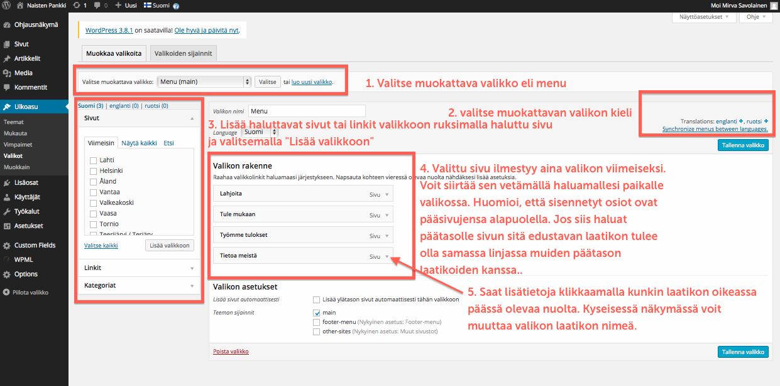
Kuva 16 Menun eli navigaation muokkaaminen 1/2
Aloita valikon muokkaaminen valitsemalla haluamasi valikko (ks. Kuva 16, kohta 1). Sivustolla on käytössä päävalikko, footerin valikko ja valikko, jossa on muiden Kirkon ulkomaanavun sivujen linkit. Lisää valikkoon haluamasi osio eli sivu tai custom link (linkki sivuston ulkopuolelle) valitsemalla se oikealla olevista palikoista (ks. Kuva 16, kohta 3). Jos kaikki kyseisen palikan osiot eivät näy, valitse palikasta “Näytä kaikki”/”View all”. Kun olet valinnut haluamasi osion, lisää se valikkoon valitsemalla “Lisää valikkoon”/Add to menu” (ks. Kuva 16, kohta 3). Kun olet lisännyt osion valikkoon, se ilmestyy menun alimmaiseksi. Voit muokata lisäämääsi osiota aukaisemalla sen kyseisen palkin oikean reunan nuolen kohdalta (ks. Kuva 16, kohta 5). Halutessasi voit muokatessa muuttaa osion valikkotekstiä (navigaatioteksti) (ja urlia, jos lisäät custom linkin) tai poistaa kyseisen valikko-osion eli laatikon. Voit myös halutessasi siirrellä osioita valikkonäkymässä raahaamalla niitä haluamiisi paikkoihin. Kun olet valmis julkaisemaan muutokset, valitse oikeasta alakulmasta “Tallenna valikko” (Save menu). Muutokset tulevat sivustolle samantien tai pienellä viiveellä.

Options – yleisten tekstien muokkaaminen
Vasemman sivunavigaation Options-osassa voit päivittää footerin oikean palstan tekstit kirjoittamalla ne omiin osioihinsa. Muista päivittää muutokset ennen kuin poistut sivulta.

